Пресс-релиз
12 мая 2020 года

Самонакопления для самозанятых
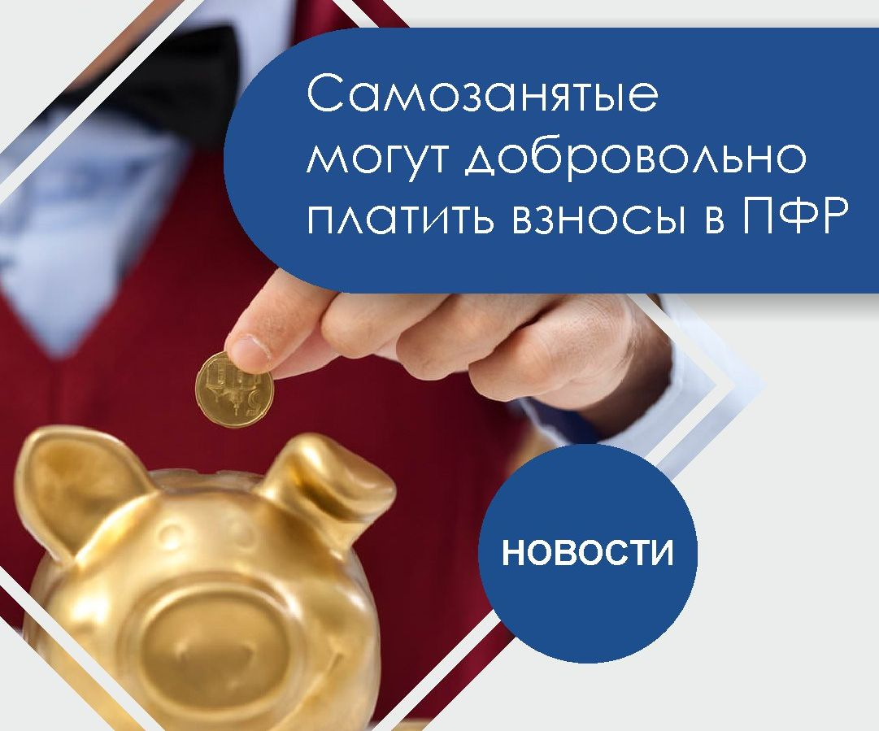
Начиная с 1 января 2020 года на территории Санкт-Петербурга и Ленинградской области введён новый специальный налоговый режим для самозанятых граждан, так называемый налог на профессиональный доход. Переход на него осуществляется добровольно.
Закон не обязывает самозанятых граждан, применяющих налог на профессиональный доход, делать отчисления на пенсионное страхование, как, например, индивидуальных предпринимателей или нотариусов. Но если нет отчислений, то время работы не учитывается в стаже и не накапливаются индивидуальные пенсионные коэффициенты (баллы).
У самозанятого, применяющего специальный налоговый режим, есть варианты:
1. Не платить страховые взносы на обязательное пенсионное страхование и получать социальную пенсию.
2. Вступить в добровольные правоотношения по обязательному пенсионному страхованию в целях уплаты страховых взносов в ПФР и формирования пенсионных прав для назначения страховой пенсии.
Ознакомиться с более подробной информацией можно на сайте ПФР http://www.pfrf.ru/ в подразделе «Добровольное вступление в правоотношения по обязательному пенсионному страхованию» раздела «Центр консультирования».

Федеральный закон от 27.11.2018 № 422-ФЗ «О проведении эксперимента по установлению специального налогового режима "налог на профессиональный доход»

